ПАМЯТКА

Правила безопасности на зимней рыбалке.

Уважаемые жители Волгограда!
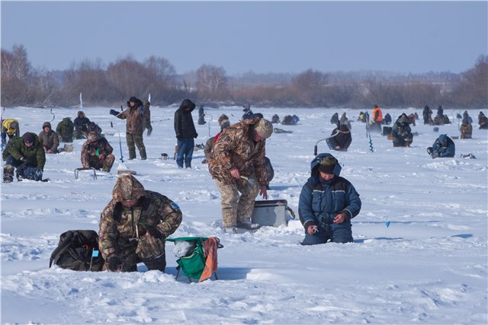
Большой популярностью среди рыбаков пользуется зимняя, подледная рыбалка. Главная ее особенность заключается в том, что она проводится в холодное время года, на льду. Основное внимание на зимней рыбалке должно быть уделено, профилактике переохлаждения организма
Ледостав характеризуется наличием реальных опасностей. Это связано с возможностью падения человека в результате скольжения и получения травмы, неожиданного проламывания льда и попадания в холодную воду или под лед, в прорубь, полынью, трещину, отрыв прибрежных льдов с людьми и техникой, переохлаждение в случае длительного пребывания на льду в холодную погоду. Особую опасность представляет пребывание людей на льду в условиях ограниченной видимости: ночь, туман, снегопад.
Для одного человека безопасной считается толщина льда не менее 7 сантиметров. Каток можно соорудить при толщине льда 12 сантиметров и более, пешие переправы считаются безопасными при толщине льда 15 сантиметров и более, легковые автомобили могут выезжать на лед толщиной не менее 30 сантиметров. Для определения толщины льда следует его прорубить, вырубить кусок и замерить толщину.
Толщина льда на водоеме не везде одинакова.
Тонкий лед находится: у берегов, в районе перекатов и стремнин, в местах слияния рек и их впадения в море (озеро), на изгибах, излучинах, около вмерзших предметов, подземных источников, в местах слива в водоемы теплых вод и канализационных стоков. Чрезвычайно опасным и ненадежным является лед под снегом и сугробами. Опасность представляют собой полыньи, проруби, трещины, лунки, которые покрыты тонким слоем льда. Этот лед проламывается при наступании на него, и человек неожиданно может оказаться в холодной воде. В период потепления лед становится пористым и слабым, покрывается талой водой, размягчается, приобретает беловатый цвет. Выходить на такой лед чрезвычайно опасно. Особую опасность представляет лед, покрытый толстым слоем снега, так как вода под ним замерзает медленно и неравномерно. Выходить на замерзшее болото нужно в случае крайней необходимости, соблюдая меры безопасности: страховка, наличие шеста, палки, веревки. Нельзя выходить на лед по одному без страховки.
Перед выходом на лед необходимо определить его прочность по внешним признакам. Крепкий лед имеет ровную, гладкую поверхность, без трещин, голубоватого оттенка. Если лед трещит и прогибается под тяжестью человека, значит, он непрочный. Разведку прочности льда нужно проводить при соблюдении требований безопасности.
Для выхода на лед нужно выбрать безопасное и удобное место спуска с берега. Старайтесь не упасть на крутом и скользком берегу, чтобы не скатиться на лед, который может быть непрочным и проломиться. После выхода на лед по нему следует постучать палкой; если на поверхности появится вода, раздастся характерный звук – «треск» или лед начнет прогибаться, играть под ногами – то необходимо незамедлительно вернуться на берег. Если вы услышали треск или увидели ,что лед прогибается, то предотвратить проламывание льда можно следующим образом: лечь на лед, расставить широко ноги, опереться на палку, шест, лыжи и ползти к берегу. Помните, что в случае понижения уровня воды в замерзшем водоеме у берегов образуются непрочные воздушные «карманы», наступать на лед в этих местах нельзя по причине возможного проламывания льда и попадания человека в воду. Для выхода на лед в этих и других местах нужно применять специальные настилы. Очень опасно выходить на лед в период продолжительной оттепели и весной.
Чтобы уменьшить вероятность проламывания льда и попадания в холодную воду, необходимо знать и выполнять следующие основные правила:
1) прежде чем выйти на лед, убедитесь в его прочности;
2) используйте нахоженные тропы по льду. При их отсутствии, стоя на берегу, наметьте маршрут движения, возьмите с собой крепкую длинную палку, обходите подозрительные места;
3) в случае появления типичных признаков непрочности льда (треск, прогиб, появление воды на поверхности льда) немедленно вернитесь на берег, идите с широко расставленными ногами, не отрывая их от поверхности льда, в крайнем случае – ползите;
4) не допускайте скопления людей и грузов в одном месте на льду;
5) исключите случаи пребывания на льду в плохую погоду ( в туман, снегопад, дождь, а также ночью);
6) не катайтесь на льдинах, обходите перекаты, полыньи, проруби, край льда. При отсутствии уверенности в безопасности пребывания на льду лучше обойти опасный участок по берегу или дождаться надежного замерзания водоема;
7) никогда не проверяйте прочность льда ударом ноги.
С целью обеспечения безопасности движения по льду необходимо исключить случаи возникновения сосредоточенной нагрузки. Это достигается путем соблюдения безопасного расстояния между людьми.

Будьте внимательны и осторожны. Но если все же беда произошла, помните: рядом с Вами находятся профессионалы. Не медлите с вызовом помощи по телефонам:
- единый телефон вызова экстренных оперативных служб «112»,
- службы спасения Волгограда – «089»

ЕДИНЫЙ ТЕЛЕФОН ВЫЗОВА ЭКСТРЕННЫХ ОПЕРАТИВНЫХ СЛУЖБ 112
Комитет гражданской защиты населения
администрации Волгограда

